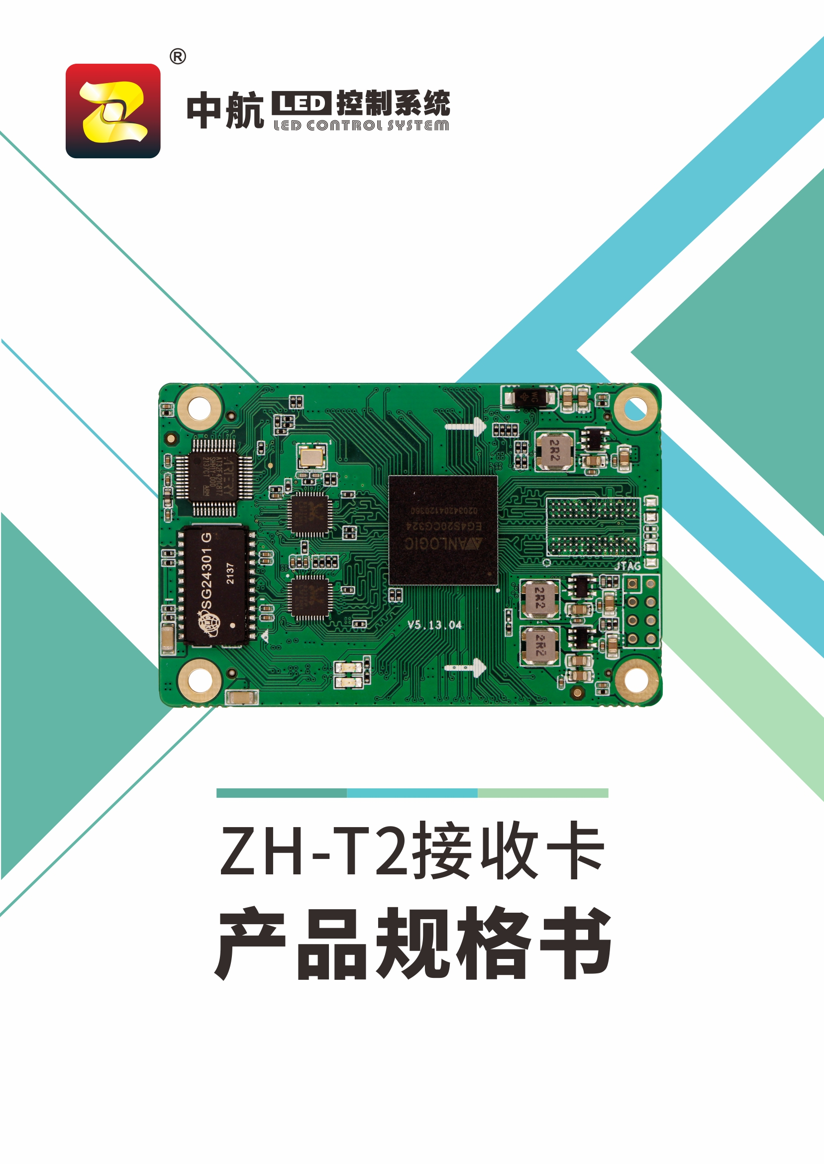

ZH-T2接收卡
产品规格书
产品概述
ZH-T2接收卡是中航软件为满足LED行业推出的一款小尺寸产品。单卡最大支持512*512，最多支持32组并行数据或64组串行数据，利用双时钟可扩展为128组串行数据，采用全新通信架构，高刷新、高亮度、全新灰度扫描引擎，纳秒级同步，恶劣通信状态仍能保持通信顺畅，让广大用户感受更多彩、更美好的LED世界！
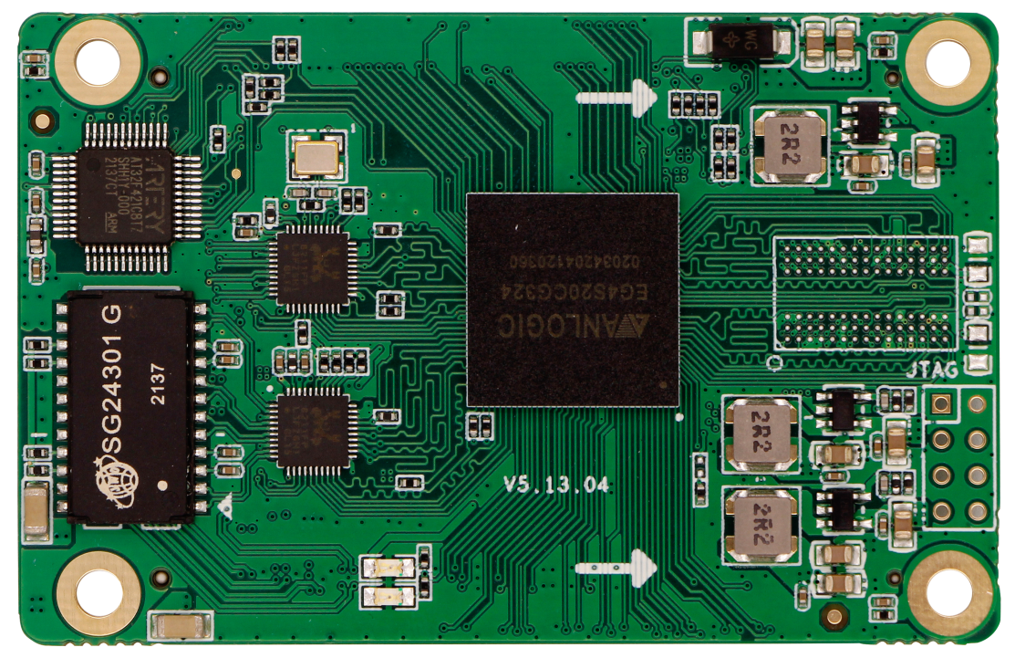

产品特点
- 支持任意走点，支持数据偏移，可轻松实现各种格栅屏、异型屏、球形屏、创意显示屏的控制带载；
- 减少接插连接件，减少故障点，故障率更低；
- 支持常规芯片实现高刷新、高灰度、高亮度；
- 支持一级起灰，全新灰度引擎，低灰度表现更佳；
- 细节处理更完美，可消除单元板设计引起的某行偏暗、低灰偏红、鬼影等细节问题；
- 支持所有常规芯片、PWM芯片和灯饰芯片；
- 支持静态屏、1/2～1/128扫之间的任意扫描类型；
- 单卡支持32组RGB信号输出；
- 单卡支持128组串行RGB信号输出；
- 支持超大带载面积；
- 先进设计，优质元器件，全自动高低温老化测试，零故障出厂；
- 支持DC 3.6V～6V超宽工作电压，有效减弱电压波动带来的影响；
- 支持电源反接保护电路。

详细参数
卡间同步 | 卡与卡之间实现纳秒级同步
显示效果 | 常规芯片的刷新率 静态：刷新率可达到16000Hz  1/8扫：刷新率可达到10000Hz 串行频率4.1MHz-31.25MHz
灰度等级 | 256～65536级灰度可调
灰度补偿 | 按照刷新扫描方式补偿
OE控制 | 精确到8纳秒的OE控制，使低灰控制更精确
芯片支持 | 常规芯片、PWM芯片、灯饰芯片等所有主流LED驱动芯片  PWM芯片支持 MBI、MY、SUM系列等上百种不同规格的芯片
扫描方式 | 常规扫描方式和高刷新拍照模式
扫描类型 | 静态到1/128扫描之间的任意扫描类型
数据组数 | 32组全彩数据
数据交换 | 支持32组数据任意交换
千兆通信 | 支持发送卡和千兆网卡发送
板卡尺寸 | 45mm*70mm*8mm
输入电压 | DC 3.6V～6V
额定电流 | 0.8A
额定功耗 | 4W
工作温度 | -20℃至75℃

硬件介绍
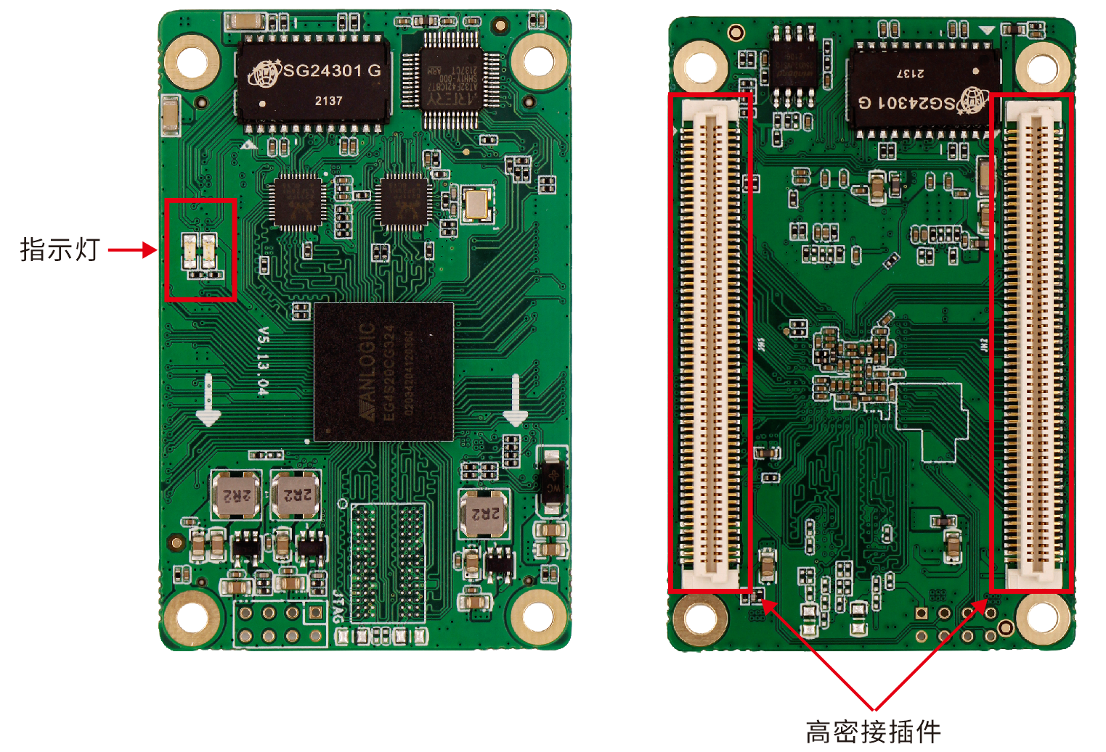

- 指示灯含义
红色指示灯：灯亮表示已经通电。
绿色指示灯：亮、灭快速闪烁，说明数据信号传输正常。

- 32组RGB并行数据引脚定义
JH1
 | GND | 1 | 2 | GND
LCD的CS信号 | EXT_LCD_CS | 3 | 4 | NC
LCD的RS信号 | EXT_LCD_RS | 5 | 6 | NC
LCD的时钟信号 | EXT_LCD_SCL | 7 | 8 | NC
LCD的数据信号 | EXT_LCD_SDA | 9 | 10 | NC
LCD的背光信号1 | EXT_LCD_BL0 | 11 | 12 | NC
LCD的背光信号2 | EXT_LCD_BL1 | 13 | 14 | NC
液晶控制键 | EXT_KEY | 15 | 16 | NC
 | RFU1 | 17 | 18 | NC
 | RFU2 | 19 | 20 | NC
 | GND | 21 | 22 | NC
 | NC | 23 | 24 | NC
 | GND | 25 | 26 | GND
 | G17 | 27 | 28 | R17
 | R18 | 29 | 30 | B17
 | B18 | 31 | 32 | G18
 | G19 | 33 | 34 | R19
 | R20 | 35 | 36 | B19
 | B20 | 37 | 38 | G20
 | GND | 39 | 40 | GND
 | G21 | 41 | 42 | R21
 | R22 | 43 | 44 | B21
 | B22 | 45 | 46 | G22
 | G23 | 47 | 48 | R23
 | R24 | 49 | 50 | B23
 | B24 | 51 | 52 | G24
 | GND | 53 | 54 | GND
 | G25 | 55 | 56 | R25
 | R26 | 57 | 58 | B25
 | B26 | 59 | 60 | G26
 | G27 | 61 | 62 | R27
 | R28 | 63 | 64 | B27
 | B28 | 65 | 66 | G28
 | GND | 67 | 68 | GND
 | G29 | 69 | 70 | R29
 | R30 | 71 | 72 | B29
 | B30 | 73 | 74 | G30
 | G31 | 75 | 76 | R31
 | R32 | 77 | 78 | B31
 | B32 | 79 | 80 | G32
 | GND | 81 | 82 | GND
 | RFU4 | 83 | 84 | RFU3
 | RFU6 | 85 | 86 | RFU5
 | RFU8 | 87 | 88 | RFU7
 | RFU10 | 89 | 90 | RFU9
 | RFU12 | 91 | 92 | RFU11
 | RFU14 | 93 | 94 | RFU13
 | GND | 95 | 96 | GND
 | RFU16 | 97 | 98 | RFU15
 | RFU18 | 99 | 100 | RFU17
 | NC | 101 | 102 | NC
 | NC | 103 | 104 | NC
 | NC | 105 | 106 | NC
 | NC | 107 | 108 | NC
 | GND | 109 | 110 | GND
 | GND | 111 | 112 | GND
 | NC | 113 | 114 | NC
 | VCC | 115 | 116 | VCC
 | VCC | 117 | 118 | VCC
 | VCC | 119 | 120 | VCC

JH2
外壳接地 | Eth_Sheild | 1 | 2 | Eth_Sheild | 外壳接地
外壳接地 | Eth_Sheild | 3 | 4 | Eth_Sheild | 外壳接地
 | NC | 5 | 6 | NC
 | NC | 7 | 8 | NC
千兆网口 | Port1_T0+ | 9 | 10 | Port2_T0+ | 千兆网口
千兆网口 | Port1_T0- | 11 | 12 | Port2_T0- | 千兆网口
千兆网口 | NC | 13 | 14 | NC | 千兆网口
千兆网口 | Port1_T1+ | 15 | 16 | Port2_T1+ | 千兆网口
千兆网口 | Port1_T1- | 17 | 18 | Port2_T1- | 千兆网口
千兆网口 | NC | 19 | 20 | NC | 千兆网口
千兆网口 | Port1_T2+ | 21 | 22 | Port2_T2+ | 千兆网口
千兆网口 | Port1_T2- | 23 | 24 | Port2_T2- | 千兆网口
千兆网口 | NC | 25 | 26 | NC | 千兆网口
千兆网口 | Port1_T3+ | 27 | 28 | Port2_T3+ | 千兆网口
千兆网口 | Port1_T3- | 29 | 30 | Port2_T3- | 千兆网口
 | NC | 31 | 32 | NC
 | NC | 33 | 34 | NC
测试按键 | TEST_INPUT_KEY | 35 | 36 | STA_LED- | 运行指示灯（低电平有效）
 | GND | 37 | 38 | GND
行译码信号 | A | 39 | 40 | DCLK | 第一路移位时钟输出
行译码信号 | B | 41 | 42 | DCLK_2 | 第二路移位时钟输出
行译码信号 | C | 43 | 44 | LAT | 锁存信号输出
行译码信号 | D | 45 | 46 | CTRL | 余晖控制信号
行译码信号 | E | 47 | 48 | OE_RED | 显示使能信号
显示使能信号 | OE_BLUE | 49 | 50 | OE_GREEN | 显示使能信号
 | GND | 51 | 52 | GND
 | G1 | 53 | 54 | R1
 | R2 | 55 | 56 | B1
 | B2 | 57 | 58 | G2
 | G3 | 59 | 60 | R3
 | R4 | 61 | 62 | B3
 | B4 | 63 | 64 | G4
 | GND | 65 | 66 | GND
 | G5 | 67 | 68 | R5
 | R6 | 69 | 70 | B5
 | B6 | 71 | 72 | G6
 | G7 | 73 | 74 | R7
 | R8 | 75 | 76 | B7
 | B8 | 77 | 78 | G8
 | GND | 79 | 80 | GND
 | G9 | 81 | 82 | R9
 | R10 | 83 | 84 | B9
 | B10 | 85 | 86 | G10
 | G11 | 87 | 88 | R11
 | R12 | 89 | 90 | B11
 | B12 | 91 | 92 | G12
 | GND | 93 | 94 | GND
 | G13 | 95 | 96 | R13
 | R14 | 97 | 98 | B13
 | B14 | 99 | 100 | G14
 | G15 | 101 | 102 | R15
 | R16 | 103 | 104 | B15
 | B16 | 105 | 106 | G16
 | GND | 107 | 108 | GND
 | NC | 109 | 110 | NC
 | NC | 111 | 112 | NC
 | NC | 113 | 114 | NC
 | NC | 115 | 116 | NC
 | GND | 117 | 118 | GND
 | GND | 119 | 120 | GND

- 64/128组串行数据引脚定义
JH1
 | GND | 1 | 2 | GND
LCD的CS信号 | EXT LCD CS | 3 | 4 | NC
LCD的RS信号 | EXT LCD RS | 5 | 6 | NC
LCD的时钟信号 | EXT LCD_SCL | 7 | 8 | NC
LCD的数据信号 | EXT LCD_SDA | 9 | 10 | NC
LCD的背光信号1 | EXT LCD_BL0 | 11 | 12 | NC
LCD的背光信号2 | EXT_LCD_BL1 | 13 | 14 | NC
液晶控制键 | EXT_KEY | 15 | 16 | NC
 | RFU1 | 17 | 18 | NC
 | RFU2 | 19 | 20 | NC
 | GND | 21 | 22 | NC
 | NC | 23 | 24 | NC
 | GND | 25 | 26 | GND
 | Data50 | 27 | 28 | Data49
 | Data52 | 29 | 30 | Data51
 | Data54 | 31 | 32 | Data53
 | Data56 | 33 | 34 | Data55
 | Data58 | 35 | 36 | Data57
 | Data60 | 37 | 38 | Data59
 | GND | 39 | 40 | GND
 | Data62 | 41 | 42 | Data61
 | Data64 | 43 | 44 | Data63
 | NC | 45 | 46 | NC
 | NC | 47 | 48 | NC
 | NC | 49 | 50 | NC
 | NC | 51 | 52 | NC
 | GND | 53 | 54 | GND
 | NC | 55 | 56 | NC
 | NC | 57 | 58 | NC
 | NC | 59 | 60 | NC
 | NC | 61 | 62 | NC
 | NC | 63 | 64 | NC
 | NC | 65 | 66 | NC
 | GND | 67 | 68 | GND
 | NC | 69 | 70 | NC
 | NC | 71 | 72 | NC
 | NC | 73 | 74 | NC
 | NC | 75 | 76 | NC
 | NC | 77 | 78 | NC
 | NC | 79 | 80 | NC
 | GND | 81 | 82 | GND
 | RFU4 | 83 | 84 | RFU3
 | RFU6 | 85 | 86 | RFU5
 | RFU8 | 87 | 88 | RFU7
 | RFU10 | 89 | 90 | RFU9
 | RFU12 | 91 | 92 | RFU11
 | RFU14 | 93 | 94 | RFU13
 | GND | 95 | 96 | GND
 | RFU16 | 97 | 98 | RFU15
 | RFU18 | 99 | 100 | RFU17
 | NC | 101 | 102 | NC
 | NC | 103 | 104 | NC
 | NC | 105 | 106 | NC
 | NC | 107 | 108 | NC
 | GND | 109 | 110 | GND
 | GND | 111 | 112 | GND
 | NC | 113 | 114 | NC
 | VCC | 115 | 116 | VCC
 | VCC | 117 | 118 | VCC
 | VCC | 119 | 120 | VCC

JH2
外壳接地 | Eth_Sheild | 1 | 2 | Eth_Sheild | 外壳接地
外壳接地 | Eth_Sheild | 3 | 4 | Eth_Sheild | 外壳接地
 | NC | 5 | 6 | NC
 | NC | 7 | 8 | NC
千兆网口 | Port1_T0+ | 9 | 10 | Port2_T0+ | 千兆网口
千兆网口 | Port1_T0- | 11 | 12 | Port2_T0- | 千兆网口
千兆网口 | NC | 13 | 14 | NC | 千兆网口
千兆网口 | Port1_T1+ | 15 | 16 | Port2_T1+ | 千兆网口
千兆网口 | Port1_T1- | 17 | 18 | Port2_T1- | 千兆网口
千兆网口 | NC | 19 | 20 | NC | 千兆网口
千兆网口 | Port1_T2+ | 21 | 22 | Port2_T2+ | 千兆网口
千兆网口 | Port1_T2- | 23 | 24 | Port2_T2- | 千兆网口
千兆网口 | NC | 25 | 26 | NC | 千兆网口
千兆网口 | Port1_T3+ | 27 | 28 | Port2_T3+ | 千兆网口
千兆网口 | Port1_T3- | 29 | 30 | Port2_T3- | 千兆网口
 | NC | 31 | 32 | NC
 | NC | 33 | 34 | NC
测试按键 | TEST_INPUT_KEY | 35 | 36 | STA_LED- | 运行指示灯（低电平有效）
 | GND | 37 | 38 | GND
行译码信号 | A | 39 | 40 | DCLK | 第一路移位时钟输出
行译码信号 | B | 41 | 42 | DCLK_2 | 第二路移位时钟输出
行译码信号 | C | 43 | 44 | LAT | 锁存信号输出
行译码信号 | D | 45 | 46 | CTRL | 余晖控制信号
行译码信号 | E | 47 | 48 | OE_RED | 显示使能信号
显示使能信号 | OE_BLUE | 49 | 50 | OE_GREEN | 显示使能信号
 | GND | 51 | 52 | GND
 | Data2 | 53 | 54 | Data1
 | Data4 | 55 | 56 | Data3
 | Data6 | 57 | 58 | Data5
 | Data8 | 59 | 60 | Data7
 | Data10 | 61 | 62 | Data9
 | Data12 | 63 | 64 | Data11
 | GND | 65 | 66 | GND
 | Data14 | 67 | 68 | Data13
 | Data16 | 69 | 70 | Data15
 | Data18 | 71 | 72 | Data17
 | Data20 | 73 | 74 | Data19
 | Data22 | 75 | 76 | Data21
 | Data24 | 77 | 78 | Data23
 | GND | 79 | 80 | GND
 | Data26 | 81 | 82 | Data25
 | Data28 | 83 | 84 | Data27
 | Data30 | 85 | 86 | Data29
 | Data32 | 87 | 88 | Data31
 | Data34 | 89 | 90 | Data33
 | Data36 | 91 | 92 | Data35
 | GND | 93 | 94 | GND
 | Data38 | 95 | 96 | Data37
 | Data40 | 97 | 98 | Data39
 | Data42 | 99 | 100 | Data41
 | Data44 | 101 | 102 | Data43
 | Data46 | 103 | 104 | Data45
 | Data48 | 105 | 106 | Data47
 | GND | 107 | 108 | GND
 | NC | 109 | 110 | NC
 | NC | 111 | 112 | NC
 | NC | 113 | 114 | NC
 | NC | 115 | 116 | NC
 | GND | 117 | 118 | GND
 | GND | 119 | 120 | GND

说明： VCC输入电压建议使用 5.0V供电。OE_RED、OE_GREEN和OE_BLUE 是显示使能信号。RGB 不分开控制时，使用 OE_RED。当使用 PWM 芯片时，用作 GCLK 信号。使用128组串行数据组输出时，Data65～Data128 复用 Data1～Data64 的引脚。

尺寸孔位图
单位mm


